B

C

D

E

F

G

H

I

J

K

L

M

N

O

P

Q

R

A

S

T

1
2
3
4
5
6
7
8
9
10
11
12
13
14
15
16
17
18
19

20

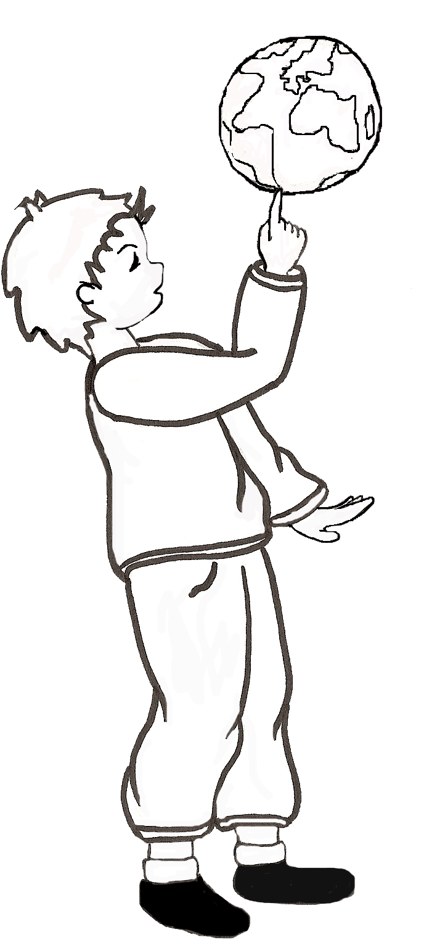



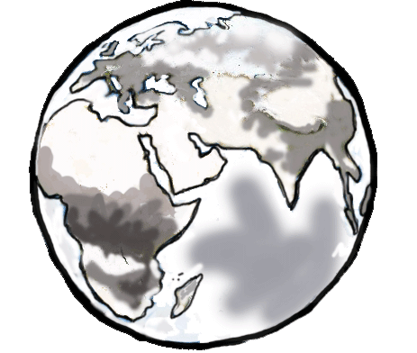
La nature, c’est une évidence,
N’aime pas changer sa cadence.
L’océan, c’est une évidence,
Veut crier sa souffrance.
L’oxygène, c’est une évidence,
A besoin d’aide en toute urgence.
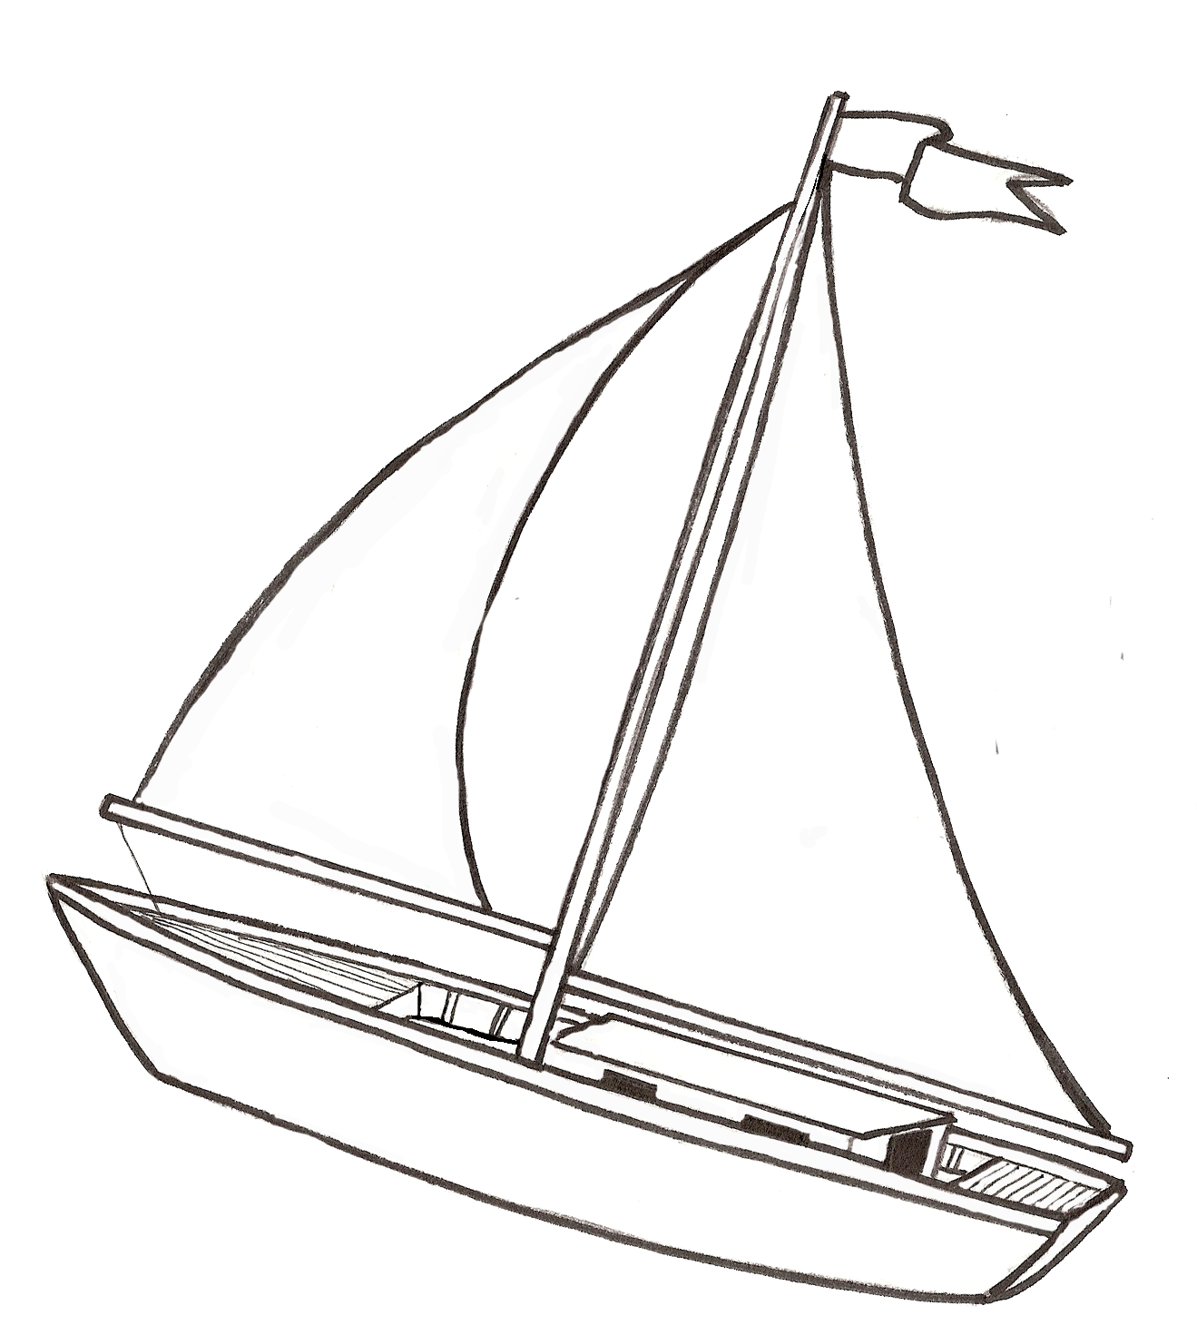

HORIZONTALEMENT :

2 - Après avoir déchargé leur cargaison, certains pétroliers
le font en pleine mer et la polluent.
5 - Un grand cri pour dire d’arrêter !
7 - Dégradation de l’environnement naturel.
8 - Avertir d’un danger redouté proche ou lointain.
9 - Sensation de douleur causée par un mal physique ou moral.
12 - Action de dégarnir des bois et des forêts.
15 - Débris, parties inutilisées d’une marchandise, d’une
substance à jeter ou a recycler.
18 - Avertir d’un danger ou d’une situation anormale.
Torts, préjudices, dégâts matériels.

VERTICALEMENT

D - Caractère de ce qui ne supporte aucun délai.
F - Ordre urgent de s’arrêter.
H - Action de dilapider ou d’utiliser à mauvais escient.
Nous voulons la sauver !
K - Ils contribuent par leurs propriétés physiques à l’effet
de serre. Produits chimiques qui combattent animaux
ou végétaux nuisibles.
L - Son inarticulé et perçant traduisant un sentiment.
N - Signe indiquant l’approche d’un danger
P - Terme désignant le développement de liens d’inter-
dépendance entre les hommes, leurs activités et les
systèmes politiques à l’échelle du monde.
R - Fait de consommer des biens ou des services.
T - Ensemble de ce qui est fabriqué… provoqué…

